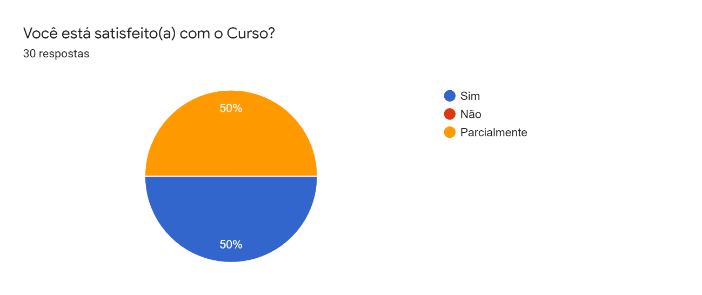

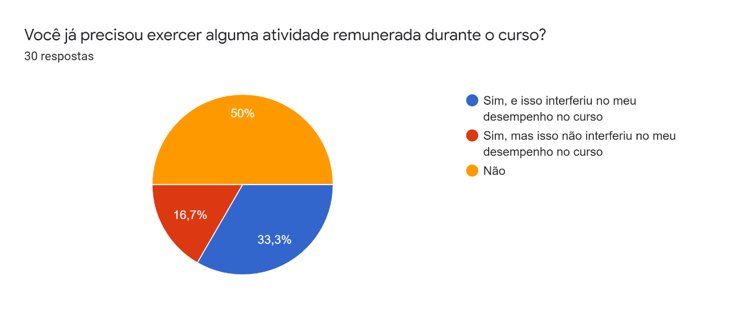

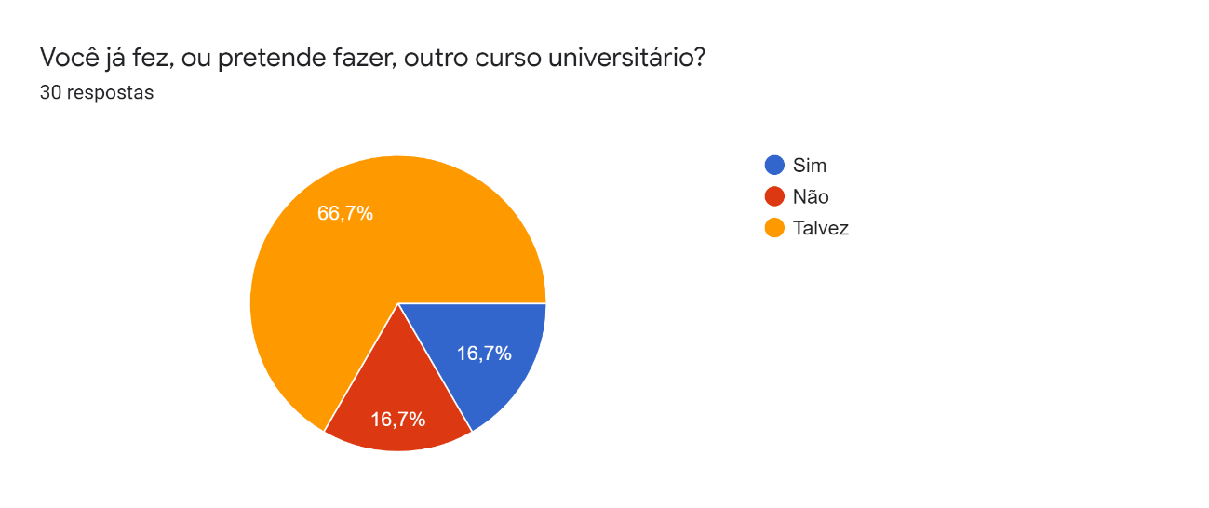

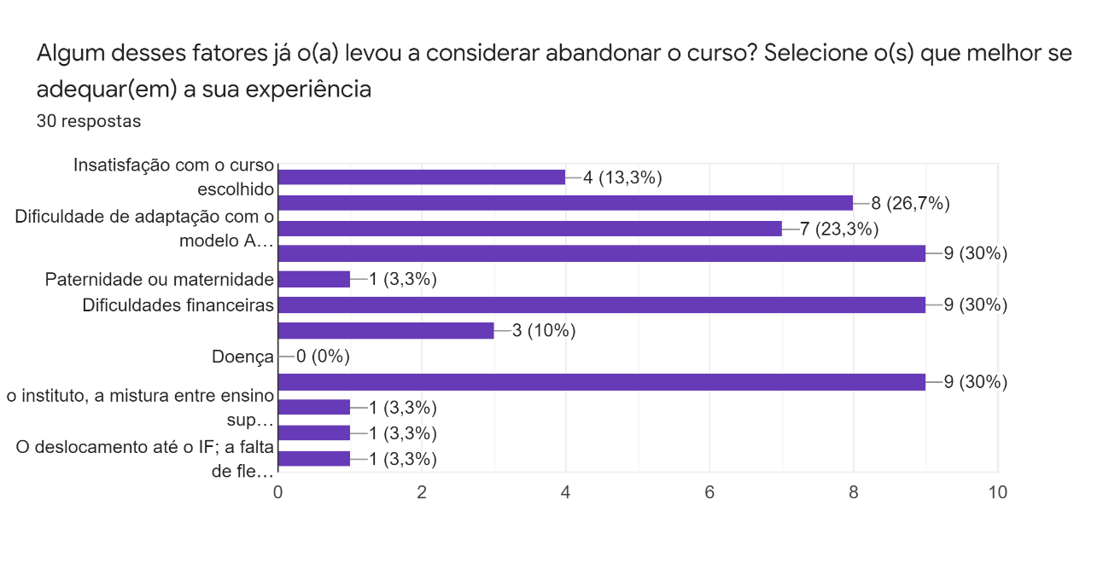

Comente sobre sua experiência com o curso

Boa

Uma equipe bem preparada, profissionais maravilhosos que lecionam e fazem do curso sempre um atrativo para continuarmos. Um curso que surpreendeu minhas expectativas.

Ele é Bom, falta um desenvolvimento em projetos.

Até agora bem positiva, mesmo com algumas adversidades que acredito que todos já tenham tido ao longo de qualquer curso superior

Tive alguns problemas familiares e financeiros durante o curso, tive que trabalhar um pouco e isso me desfocou do curso e fez minhas notas baixarem

Ótima experiência, é um curso bem completo. Só acho que faltam mais oportunidades de estágios e indicações por parte dos professores. Apenas divulgar vagas não é o suficiente, seria interessante eles lhe encaminharem para as empresas, baseado no seu desempenho e interesse, por exemplo.

É muito boa

Uma boa experiência

Só está inviável para mim agora

Até agora to gostando muito do curso, tendo umas dificuldades mas nada que não de para contornar e que me faça desistir do curso.

Até o momento tive varias experiências muito boas, que ampliaram bastante minha visão das áreas abordadas pelo mesmo.

Engenharia da computação é um ótimo curso. São diversas as áreas que você pode seguir no mercado de trabalho.

Tem sido boa, so tenho receio de como conseguir as horas extra curricular.

Até o exato momento, minha experiência com o curso de engenharia de computação está sendo boa, visto que diante da escolha que fiz sobre qual curso ingressar, ela vem agregar mais na área de atuação por mim desejada, do que ciência da computação.

Estou gostando muito do curso. É difícil se adaptar no começo, mas está sendo uma experiência muito boa e que está me ajudando muito a amadurecer.

Até agora está muito bom, está sendo da forma que eu esperava ser

Uma experiência ótima e que me fez perceber muito sobre as tecnologias e como elas podem inovar e influenciar diretamente nosso dia a dia pra melhor, seja na resolução de problemas reais ou mesmo nós relacionamentos humanos

Até então (quarto período) correspondeu a todas as minhas expectativas

Está sendo muito interessante, apesar de que eu sinto que falta mais da parte de hardware devido a ser um curso de engenharia, talvez isso seja por eu estar no 4º periodo ainda, mas sinto falta disso.

Minha experiência e mediana, acredito que há alguns problemas graves, como o imobilismo político dos estudamtes, a atual forma de ensino EAD (que deveria ser opcional e a falta de diversidade e quantidade de projetos de pesquisa e/ou sua falta de divulgação dentro da instituição. Entretanto os laboratórios são bem estruturados e os professores bastante competentes e prestativos, pelo menos em relação a o que ouço sobre outros cursos da área de tecnologia em outras instituições em Campina Grande.

Minha experiência até esse momento está boa, não me aconteceu nada que me fizesse desistir subitamente do curso

O curso de maneira geral tem suas qualidades, mas acredito que em final de período você só quer terminar logo pois gera conflita com vida financeira e coisas que você sabe que não irá utilizar. Há também a parcela de professores que desmotivam ao nem se darem o trabalho de planejar aula ou cobrar algo.

Até o momento tem sido bem agradável.

Sempre gostei do ifpb de forma geral, então já esperava que seria um ótimo curso, com profissionais preparados. Então venho tento uma ótima experiência, professores totalmente capacitadas e com ótimas disciplinas para meu aprendizado.

.

Ao longo do curso já me questionei diversas vezes se realmente é o curso que eu quero, porém quando paro pra pensar não me vejo fazendo outra coisa, é a área que gosto. Algumas vezes me sinto desmotivado de continuar por causa de algumas notas, reprovações ou coisas do tipo, mas seguirei tentando terminar, é preciso ter em mente que falhar é um processo natural da vida e que o importante é não desistir.

Apesar do curso "se vender" com a ideia de uma boa interseção entre software, hardware e as bases da engenharia, o que vejo na prática é algo muito mais voltado ao software do que ao entendimento real de hardware. As disciplinas mais focadas no hardware, salvo poucas exceções, são vazias de hardware e repletas de cálculos. Os professores focam muito mais na teoria do que na prática (exceto dos de software) e o termo "engenharia" acaba ficando perdido nas fórmulas e cálculos que podemos programar para realizar. Há também o comportamento totalmente desestimulante de vários professores tanto na passagem do conteúdo quanto em atitudes relacionadas a atrasos e faltas. Creio que não me adeque a esse tipo de metodologia empregada no IF e como minha insatisfação é enorme, penso largamente em transferir o curso para outra instituição.

Muito boa , casualmente alguns professores tem métodos meios diferentes de se mudar com cada aluno, isso é algo que afasta os demais a tentar aprender um assunto